

**OFFRE D’EMPLOI**

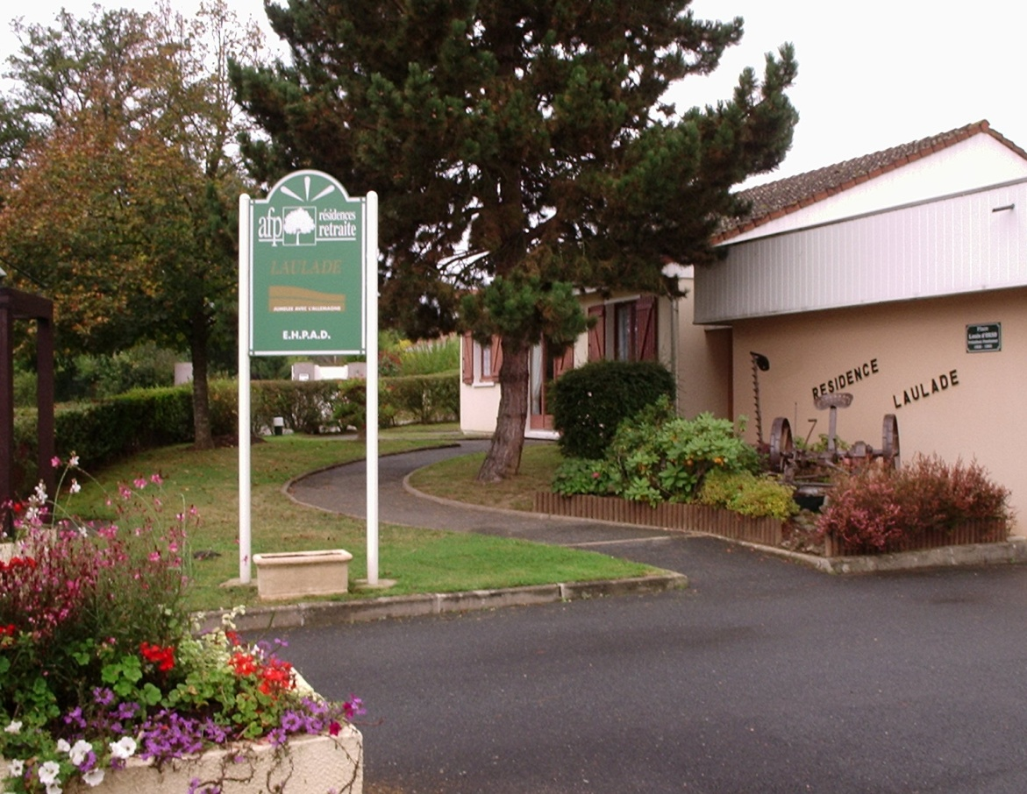

**EHPAD LAULADE**

**23170 BUDELIERE**

**68 LITS**

**RECHERCHE**

**Infirmier(e)**

**(Débutant accepté)**

**CDI –temps plein**

**A compter du 1er juin 2021**

**CONTACTER**

**Madame TABARD Pascale Directrice**

**Au 05 55 82 83 11**